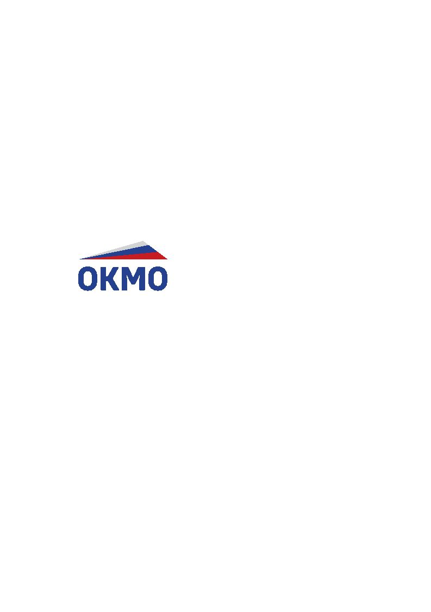

АССОЦИАЦИЯ
«ОБЩЕРОССИЙСКИЙ КОНГРЕСС МУНИЦИПАЛЬНЫХ ОБРАЗОВАНИЙ»
ул. Новый Арбат, 19, оф.1402, Москва, 127025 • т/ф (495) 697-75-98 • okmo.rf@mail.ru • окмо.рф

Уважаемые коллеги!

Настоящим письмом информируем вас, что Конгресс местных и региональных властей Совета Европы (далее – Конгресс) ежегодно реализует проект «Европейская неделя местной демократии» (далее - Проект). Важность участия в данном проекте для муниципалитетов была отмечена в перечне поручений по итогам заседания Совета при Президенте Российской Федерации по развитию местного самоуправления 30.01.2020 г.
Цели Проекта:
- привлечь внимание граждан к местной демократии, повысить уровень их знаний и участия в местной политике;
- сподвигнуть выборных представителей к тому, чтобы расширить и углубить их диалог с гражданами для придания нового импульса местной демократии;
- содействовать роли Совета Европы и его Конгресса в укреплении местной демократии и соблюдении прав человека в масштабах всей Европы.
Желающим принять участие в Проекте предлагается организовывать мероприятия в соответствии с темой Проекта в течение всего года и, по возможности, организовать флагманское мероприятие на неделе, включающей 15 октября – дату открытия для подписания Европейской Хартии местного самоуправления.
В 2021 – 2022 гг. тема Проекта — «ЗАЩИТА ОКРУЖАЮЩЕЙ СРЕДЫ: МЕСТНЫЕ СООБЩЕСТВА ДЕЙСТВУЮТ».
Изменение климата представляет собой одну из самых актуальных угроз для современного общества и оказывает прямое и косвенное влияние на наши сообщества и граждан. Любые усилия, планы и стратегии для повышения устойчивости к изменению климата не будут так эффективны, если они не поддерживаются гражданами. Повышение осведомленности граждан играет ключевую роль в устойчивом развитии городов.
Общероссийский Конгресс муниципальных образований (ОКМО) и Всероссийская ассоциация развития местного самоуправления (ВАРМСУ) выступают главными координаторами Проекта на территории Российской Федерации. В субъектах Российской Федерации проведение Проекта координируют советы муниципальных образований. К участию в Проекте приглашаются все муниципальные образования Российской Федерации.
Для включения ваших мероприятий в рамках Проекта в отчетные итоговые материалы его проведения на территории Российской Федерации просьба до 01 ноября 2021 года заполнить форму на русском языке (прилагается) и направить руководителю Центра межмуниципального и международного сотрудничества ОКМО Дарье Аслановой (aslanova.congress@yandex.ru, +7 915 322 49 30).
Обращаем ваше внимание, что каждому муниципальному образованию предлагается разместить информацию о проведенных мероприятиях на английском языке на официальном сайте Проекта www.congress-eldw.eu.
Благодарим за содействие.

